**ASTRAY**

*Lucas Friche, Florentin Peters*

# Pitch

**Astray** est un jeu de plateforme expressif en 2D dans lequel on doit gérer les relations qu’on entretient avec d’autre(s) personnage(s) aux allures de spectres. On incarne un-e encapuchonné-e se baladant dans une forêt mystique à la recherche de rencontres. En fonction du spectre que l’on suit, on acquerra des capacités différentes et on entretiendra des relations différentes avec les spectres.

# Message

Dans **Astray**, il s’agit de **gérer la distance dans des relations avec différentes personnes**. En choisissant de rencontrer tel ou tel spectre, on s’en rapproche, tout en s’éloignant de l’autre. Cependant, le choix est libre et aucun jugement n’est fait sur celui-ci. Un-e joueur-se peut très bien décider de n’entretenir une relation qu’avec l’un ou l’autre des spectres, voire les deux en parallèle : cela les mènera simplement à des **parcours différents** qui ont chacun leur lot d’expériences à vivre. De plus, entre deux rencontres, les joueur-se-s sont soumis à de nombreuses embûches, traduisant la difficulté potentielle d’une relation à distance.

# Univers

**Astray** se passe dans une sombre forêt où des éléments fantastiques et surnaturels font leur apparition – notamment des spectres. La forêt est un lieu mystique, empreint de mystère et de spiritualité.

# Références

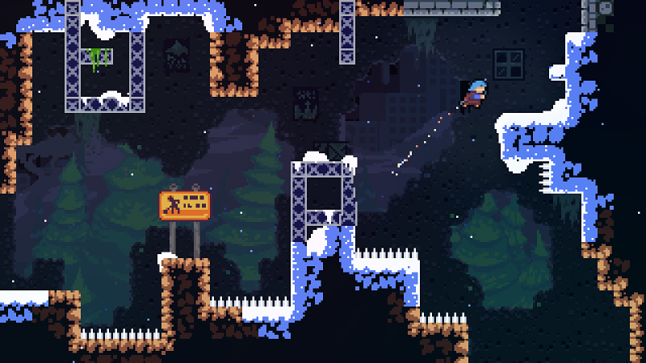

*Celeste* : Astray s’inspire de la mécanique de progression spatiale liée à un avancement narratif et empathique. Le level design est aussi expressif dans le sens où il reflète ce que vit Madeline, la protagoniste.

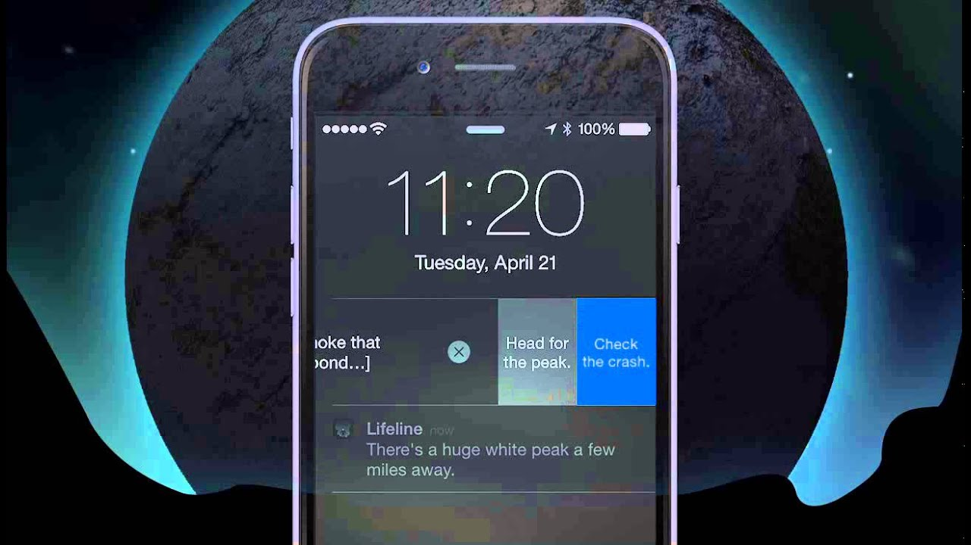*Lifeline* : Astray s’inspire de la mécanique d’attente dans la réponse d’un message du jeu. On ne sait pas quand la prochaine rencontre avec des spectres se fait, quelle longueur fera le niveau.

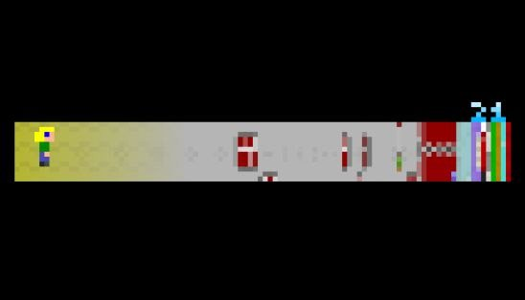

*Passage* : Astray s’inspire de la dualité dans les manières d’explorer l’univers de Passage. L’horizontalité est utilisée pour avancer d’une première manière tandis que la verticalité pour une autre : les deux étant opposées et offrent des fins différentes sans pour autant juger les joueur-se-s.

*New Weird* (mouvement littéraire) : Astray s’inspire de l’apparition de surnaturel modifiant la réalité de manière surprenante qui est récurrente dans le New Weird.

# Structure du jeu

**Astray** est découpé en niveaux, eux-mêmes découpés en tableaux.

## Parcours

* Composé d’autant de niveaux qu’il y’a eu de choix de spectres fait (si 3 choix, un parcours sera de 3 niveaux)
* Amène à une fin propre
* Se conclue par la rencontre avec l’un des deux spectres (dernier spectre choisi ?)
* Le nombre de parcours différents est égal à 2^(nombre de choix possibles)

## Niveaux

* Nombre de tableaux variable
* 1 choix de rencontre de spectre au début du niveau
* Deux chemins possibles en fonction du choix fait
* Un niveau choisi prend en compte les niveaux parcourus et les compétences acquises précédemment

## Tableaux

* Taille fixe
* Le premier tableau d’un niveau comprend toujours le choix de spectre
* Les tableaux suivants utilisent toujours la nouvelle compétence acquise
* Un tableau utilise une ou plusieurs des compétences acquises

## Possibilité de niveaux

En excluant le tutoriel, on a 2^(nombre de choix effectués) + les niveaux des choix précédents possibilités de niveaux :

* 1 choix = 2 niveaux
* 2 choix = 4 niveaux + 2 niveaux = 6 niveaux au total
* 3 choix = 8 niveaux + 6 niveaux = 14 niveaux au total
* 4 choix = 16 niveaux + 14 niveaux = 30 niveaux au total
* 5 choix = 32 niveaux + 30 niveaux = 62 niveaux au total
* Etc.

[Insérer Schéma]

# Mécaniques de gameplay

* La rencontre avec un personnage modifie les compétences du joueur.
* Mouvements (horizontaux)
* Dash et ses différentes variations et améliorations
* Saut et ses différentes variations et améliorations

# Éléments de LD

* Sortie de tableau 🡪 prendre une sortie fait changer de tableau dans un écran de brume et fait apparaître le-a joueur-se dans un autre endroit que là où iel aurait du apparaître.
* Sortie de niveaux 🡪 prendre une sortie fait changer de niveau dans un écran de brume ainsi qu’un fondu au noir.
* Autel de consultation de lore
* …

# Boucle de gameplay Platforming

## Actions

* Se déplacer
* Sauter
* Dasher

## Obstacles

* Vide ?
* Pièges ?
* Barrières à casser avec le dash
* Barrières à éviter avec le saut

## Récompenses

* Atteindre la plateforme suivante (progresser dans le tableau)
* Atteindre un spectre

## Ressources

* Dash (cooldown/recovery)
* Saut (cooldown/recovery)

# Boucle de gameplay Tableau

## Actions

* Suivre un spectre
* Parcourir un niveau entier
* Communiquer avec un spectre

## Obstacles

* Challenges posés par le niveau
* Inconnu des prochaines compétences (empêche de faire un choix de mécanique de jeu complètement éclairé : on sait qu’on va obtenir une amélioration du saut/dash mais pas laquelle)
* Puzzle-thinking(suite d’actions à effectuer pour arriver au terme d’un tableau)

## Récompenses

* Narrative : compréhension du personnage, évolution de la relation…
* Mécanique : évolution des compétences des joueur-se-s

## Ressources

* Compétences

# Objectifs gameplay

## Court terme

* Atteindre la plateforme suivante

## Long terme

* Terminer le tableau en cours
* Terminer le niveau en cours pour atteindre le prochain spectre
* Obtenir les compétences jugées les plus adéquates à la traversée du niveau

## Conditions de victoire & défaite

* Victoire : Finir le tableau/niveau
* Défaite : tomber dans le vide (très court terme + possibilité de recommencer rapidement 🡪 éviter le punitif) / Se prendre un piège

# 3C

## Character

Un personnage encapuchonné et mystérieux ; une forme de « coquille » sur lequel on ne sait rien. C’est une enveloppe qui sert aux joueur-se-s à se projeter, dont ils font ce qu’ils veulent.

Au tout début du jeu, son manteau est blanc : une couleur vierge à l’image d’un tableau blanc sur lequel on peut encore écrire beaucoup de choses. La couleur du personnage évolue en fonction de ses relations et reflète ainsi les choix des joueur-se-s.

Le personnage cherche à faire une rencontre. Tout ce qui se passe dans le platforming représente ce qui se passe dans sa tête.

[Développer le background du character]

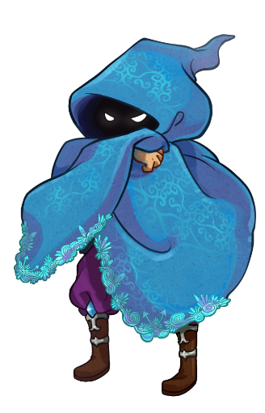Exemple : Towerfall

## Controls

Manette :

* Déplacements : stick gauche
* Saut : A
* Dash : X / RB / LB
* Communiquer : B / Y
* Pause : Start
* [Option] Camera : stick droit

Clavier :

* Déplacements : flèches
* Saut : Space
* Dash : Shift
* Communiquer : C
* Pause : Escape
* [Option] Camera : molette souris / souris

## Camera

* Vue de côté
* 2D
* Taille fixe calibrée sur celle des tableaux
* Transition de brume entre les tableaux
* Transition spéciale entre les niveaux

# Challenges

1. Émotionnel

* Choisir entre deux personnages à chaque début de niveau
* Choisir entre deux personnages quand on consulte un « autel de lore »

## Physique

* Précision dans l’exécution de mouvements (sauts, dash…) dans le platforming
* Apprentissage des *compétences*

1. Mental :

* Réflexion dans le choix des compétences jugés les plus utiles par le-a joueur-se
* Anticipation des actions à exécuter pour arriver à la fin d’un tableau

# Objectifs dramatiques

* Se lier à un spectre ou à un autre. (Commémorer ?)
* ??? IL SE PASSE QUOI A LA FIN DU JEU PUTAIN

# Narration

Dans Astray, on fait la rencontre de deux spectres, avec lesquels on peut communiquer lorsque l’on les croise. Il faut choisir entre l’un des deux à chaque fois, ce qui a des répercussions sur les relations que l’on entretient avec eux. En fonction des choix de rencontres faits par les joueur-se-s, les spectres vont réagir et la rencontre finale sera différente.

Chaque choix donne lieu à un **parcours** qui a une fin propre (narration en arborescence).

# Direction Artistique : graphismes

## Moodboard

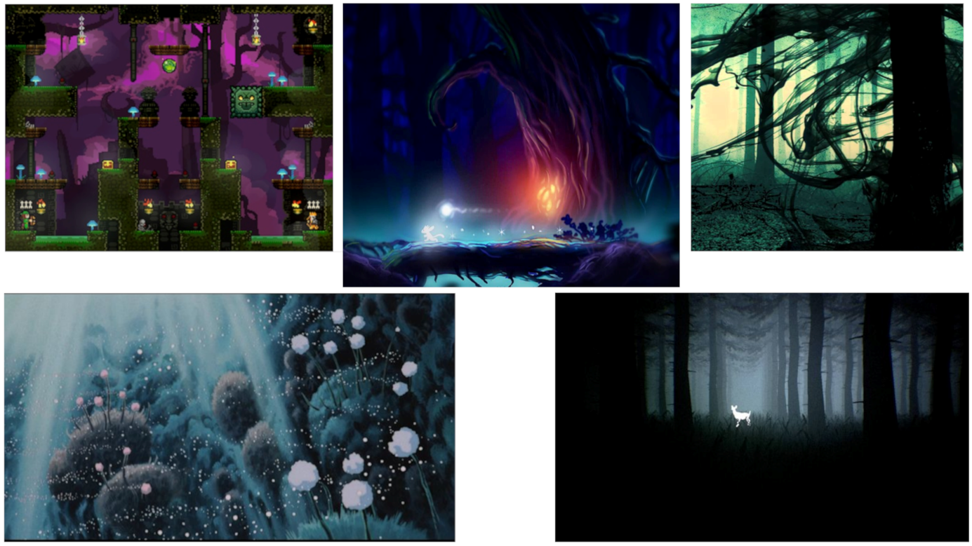

Inspirations Mood : TowerFall, Ori and the Blind Forest, Black Sun Empire, Nausicäa de la valée du vent, Observer

Style Graphique : [à déterminer] dessin à la main ?

Inspirations style :

# Direction Artistique : sons & musiques

Sons :

Musique :

* La musique est sur une signature rythmique inhabituelle pour renforcer l’aspect étrange du jeu. Elle est composée d’une base basse-batterie.
* La musique est liée aux compétences du protagoniste : chaque fois que l’on acquiert une compétence, une nouvelle couche vient s’ajouter à la musique du jeu. Plus le protagoniste développe des relations avec les personnages, plus la musique s’enrichit.
* Chaque compétence est reliée à un personnage et une signature rythmique est assignée à chacun. Ainsi, lorsque l’on choisit deux personnages différents dans un parcours, deux signatures rythmiques coexistent dans la musique, pour refléter la présence des personnages dans le cœur du protagoniste.

INSPIRATIONS MUSIQUES FLORENTIN

**Kayo Dot – Calonctyion Girl** <https://www.youtube.com/watch?v=lcY1P8U2GTQ> :

* Musique au caractère disturbing : les émotions qu’on nous fait ressentir sont difficiles à repérer, les harmonies sont inhabituelles (voire dissonantes ?) ce qui crée un sentiment d’étrangeté
* Progression du morceau floue, on ne voit pas à l’avance où il va (mystère, incertitude des relations)
* L’usage des instruments est aussi atypique : combinaison d’instruments inhabituels (cuivres, violons, guitares électriques, basse, batterie…).
* Les percussions utilisées sont typiques des BOs de mystère.
* Un peu trop sombre quand même

**BLAST – Super Chaton** <https://www.youtube.com/watch?v=FPetWxP1Fro&feature=youtu.be> :

* À partir de 1:19, la musique prend un tournant mystérieux et des layers s’ajoutent progressivement (que l’on peut isoler pour le rendre dynamique)
* Un peu trop sombre aussi mais la fusion entre BO de série B, jazz et électronique est originale
* Le saxophone est utilisé en solo avec des notes courtes éparses ou longues, avec du vibrato qui lui donnent un caractère presque surnaturel
* Un peu trop déchaîné parfois mais les passages les plus intenses peuvent se retrouver aux extrêmes dans notre jeu

**Kayo Dot – Spirit Photography** <https://www.youtube.com/watch?v=TSk5tdW-qgw> :

* Une atmosphère très méditative et mystérieuse à la fois
* La ligne de basse qui apparaît de temps sur quelques accoups pour suggérer quelque chose
* Les notes de synthé et de guitare qui fade pour créer de l’ambiance
* Le saxophone qui se promène comme on pourrait se promener en forêt
* Les perçus occasionnelles jsp pourquoi mais ça fait très ENIGME culturellement je pense
* Le charlet omniprésent qui rythme et maintient le morceau
* Progression longue

Conclusion : partir sur une espèce de jazz de chambre avec des layers de basse, saxophone, violons, guitare électrique clean pour créer de l’atmosphère. Créer de l’étrangeté avec des éléments éparses et imprévisibles, une progression dynamique construite sur des bases qui se répètent avec des mélodies fragmentées. Beaucoup de reverb pour créer le sentiment d’un espace aux frontières floues (comme si c’était grand) et non réaliste (pas de reverb dans une forêt normalement).

Musique :

<https://www.youtube.com/watch?v=I6fPF2EcDKQ> (Musique labyrinthe Zelda)

Peu d’instruments, récurrence d’un thème un peu mystique, utilisation de la vélocité et de l’expressivité des instruments assez imprévisibles, utilisation de sons extérieurs qui viennent renforcer une ambiance d’étrangeté.

<https://www.youtube.com/watch?v=jFq6ASawdpE> (*Deep Sixing* de Tipper)

Musique électronique avec utilisation de nombreux *samples* de manière non récurrente (une fois ou deux dans le morceau). Permet de surprendre et de texturer la musique avec des *layers*, utilisation d’instruments aux sonorités étranges et exotiques qui permettent de dépayser complétement le joueur.

# Fiche d’identité

Plateforme : PC (steam)

Nb de joueur : 1

Genre : Platformer, expressif, narratif

Durée de partie : **Vertical Slice 🡪 2 choix soit un total de 3 niveaux en comptant le tutoriel**

# USP

* EXPRESSIVE GAME
* Lien mécanique – narration (les gains de compétences sont liés aux rencontres avec des personnages) ET level design – narration
* Platformer narratif
* DA New Weird / Fantastique

# Idées

* Piège autour des zones de communication pour représenter la difficulté à contacter quelqu’un
* Calendrier / Agenda
* Idée setting et outil communication : grosse torche / flamme dans laquelle on voit l’autre personnage ? La flamme s’éteind quand on finit de communiquer, la lumière disparaît sur l’écran (tout devient noir) puis d’autres flammes s’allument et dévoilent le niveau suivant. On pourrait changer la couleur des flammes de la même façon qu’on changerait la couleur de l’habit du personnage. On serait dans une forêt assez sombre où des torches ponctuent les niveaux.
* Idée tuto : tableau 1 = on suit le fantôme 1 qui nous donne le saut, tableau 2 = on suit le fantôme 2 qui nous donne le dash, tableau 3 = les deux fantômes sont présents et on doit choisir
* Autel consultable qui nous donne du lore sur un personnage (ne pas imposer de lore, si lore imposé 🡪 récompense mécanique derrière, si lore imposé 🡪 nécessité de sens précis par rapport à au jeu (apprendre quelque chose sur le jeu, sur les persos…)